15.08.2022 №97/1
РОССИЙСКАЯ ФЕДЕРАЦИЯ
ИРКУТСКАЯ ОБЛАСТЬ
НИЖНЕУДИНСКИЙ РАЙОН
КАМЕНСКОЕ СЕЛЬСКОЕ ПОСЕЛЕНИЕ
АДМИНИСТРАЦИЯ
ПОСТАНОВЛЕНИЕ

ОБ УТВЕРЖДЕНИИ ПЕРЕЧНЯ МУНИЦИПАЛЬНЫХ ПРОГРАММ КАМЕНСКОГО МУНИЦИПАЛЬНОГО ОБРАЗОВАНИЯ НА 2023-2025 ГОДЫ

Руководствуясь Федеральным законом от 06.10.2003 года №131-ФЗ «Об общих принципах организации местного с управления в Российской Федерации», постановлением администрации Каменского муниципального образования от 30.12.2020 года №115 «Об утверждении порядка разработки, реализации и оценки эффективности муниципальных и ведомственных целевых программ Каменского муниципального образования», в соответствии со статьей 6 Устава Каменского муниципального образования, администрация Каменского муниципального образования

ПОСТАНОВЛЯЕТ:

1. Утвердить перечень муниципальных программ Каменского муниципального образования:
1.1. Муниципальная программа «Обеспечение комплексных мер противодействия чрезвычайным ситуациям природного и техногенного характера в Каменском муниципальном образовании на 2023 - 2025 годы»;
1.2. Муниципальная программа «Охрана окружающей среды на территории Каменского муниципального образования на 2023 - 2025 годы»;
1.3. Муниципальная программа «Профилактика социально-негативных явлений в Каменском муниципальном образовании на 2023 - 2025 годы»;
1.4. Муниципальная программа «Развитие дорожного хозяйства Каменского муниципального образования на 2023 - 2025 годы»;
1.5. Муниципальная программа «Развитие жилищно-коммунального хозяйства Каменского муниципального образования на 2023 - 2025 годы»;
1.6. Муниципальная программа «Развитие культуры и спорта в Каменском муниципальном образовании на 2023 - 2025 годы».
2. Настоящее постановление разместить на официальном сайте администрации Каменского муниципального образования www.kamenka-mo.ru.
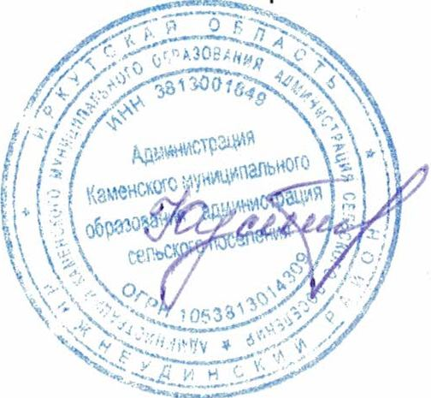
3. Контроль за исполнением настоящего постановления оставляю за собой.

Главы Каменского
муниципального образования
О.В. Кустодеева

